Resolución del Pleno del Instituto de Transparencia, Acceso a la Información Pública y Protección de Datos Personales del Estado de México y Municipios, con domicilio en Metepec, Estado de México, de fecha cinco de octubre dos mil veintidós.

VISTO el expediente formado con motivo del Recurso Revisión 09852/INFOEM/IP/RR/2022, promovido por XXXXXXX XXXXXXXX XXXX, a quien en lo sucesivo se denominará LA RECURRENTE, en contra de la de respuesta emitida por el Tecnológico de Estudios Superiores de Valle de Bravo, que en lo sucesivo se denominará EL SUJETO OBLIGADO, se procede a dictar la presente resolución con base en lo siguiente:

RESULTANDO

I. De la Solicitud de Información
En fecha tres de mayo de dos mil veintidós, LA RECURRENTE presentó a través del Sistema de Acceso a la Información Mexiquense, que en lo subsecuente se denominara EL SAIMEX ante EL SUJETO OBLIGADO, la solicitud de acceso a la Información Pública, misma a la que se le asignó el número de expediente 00003/TESVB/IP/2022, mediante la cual requirió:

“Normativa y/o estatus por los que se rige la Comisión Interna Dictaminadora del Tecnológico de Estudios Superiores de Valle de Bravo en el proceso de selección de personal y la evaluación que lleva la Comisión Interna Dictaminadora. Estatus o normativa en donde se estipula el seguimiento para cubrir interinatos por incapacidad médica.” (Sic)

MODALIDAD DE ENTREGA: Vía SAIMEX.

II. Turno de requerimiento del Sujeto Obligado
En cumplimiento al artículo 162 de la Ley de Transparencia y Acceso a la Información Pública del Estado de México y Municipios, el doce de mayo de dos mil veintidós, el Titular de la Unidad de Transparencia del SUJETO OBLIGADO, turnó el requerimiento de información a los servidores públicos habilitados que estimó pertinentes, a fin de colmar la solicitud de acceso a la información; tal y como, se aprecia en la imagen siguiente:

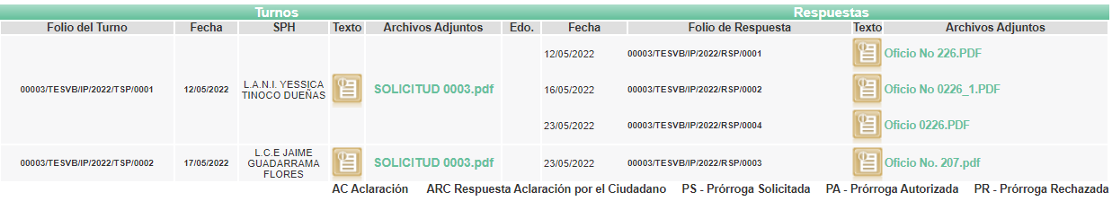

III. Respuesta del Sujeto Obligado
Del expediente electrónico conformado en el SAIMEX, del Recurso de Revisión materia del presente estudio, se advierte que en fecha veinticuatro de mayo de dos mil veintidós, EL SUJETO OBLIGADO dio respuesta en los siguientes términos:

“Folio de la solicitud: 00003/TESVB/IP/2022
En respuesta a la solicitud recibida, nos permitimos hacer de su conocimiento que con fundamento en el artículo 53, Fracciones: II, V y VI de la Ley de Transparencia y Acceso a la Información Pública del Estado de México y Municipios, le contestamos que:
C. PETICIONARIO DE INFORMACIÓN P R E S E N T E. De conformidad con los artículos 1, 2, 3, fracción XLIV, 12, 16, 23, fracción I, 24 fracción XI y último párrafo, 50, 51, 53, fracciones II, IV, V y VI de la Ley de Transparencia y Acceso a la Información Pública del Estado de México y Municipios y en atención a la solicitud de información pública con número de folio 00003/TESVB/IP/2022 que fue ingresada con fecha 03 de mayo del año 2022, a través del Sistema de Acceso a la Información Mexiquense, para el Tecnológico de Estudios Superiores de Valle de Bravo y con base en lo informado por la Titular del Departamento de Desarrollo Académico y el Titular del Departamento de Administración de Personal del Tecnológico de Estudios Superiores de Valle de Bravo me permito informar lo siguiente: La Comisión Interna Dictaminadora del Tecnológico de Estudios Superiores de Valle de Bravo, fundamenta su actuación para el proceso de selección de personal y la evaluación que realiza la Comisión Interna Dictaminadora en el Reglamento para el Ingreso, Promoción y Permanencia de los Servidores Públicos Docentes del Tecnológico de Estudios Superiores de Valle de Bravo publicado en Gaceta del Gobierno con fecha 13 de agosto del 2018, con estatus vigente. El Tecnológico de Estudios Superiores de Valle de Bravo, no cuenta con la figura de interinato, por lo tanto, no hay normatividad interna al respecto. No omito comentar a Usted, que con base en lo establecido por el artículo 177 de la Ley de Transparencia y Acceso a la Información Pública del Estado de México y Municipios, tiene un periodo de 15 días hábiles contados a partir de la fecha de notificación del presente documento, para presentar recurso de revisión. Sin otro particular, aprovecho la ocasión para enviarle un cordial saludo.
ATENTAMENTE
M. EN A. YOLANDA ORTEGA DE JESÚS” (Sic)

Así mismo el SUJETO OBLIGADO adjuntó a su respuesta el documento electrónico denominado “0180 OFICIO se remite respuesta de la solicitud 0003, C. Peticionario.pdf” de cuyo contenido se advierte el oficio con número 210C1901000200S/0180/2022, de fecha veintitrés de mayo de dos mil veintidós dirigido al peticionario de información y signado por la Titular de la Unidad de Transparencia, mediante el cual informa que la Comisión Interna Dictaminadora del Propio Tecnológico, fundamenta su actuación para el proceso de selección de personal y la evaluación que realiza la Comisión Interna Dictaminadora en el Reglamento para el Ingreso, Promoción y Permanencia de los Servidores Públicos Docentes del Tecnológico, publicado en fecha trece de agosto de dos mil dieciocho, con estatus vigente. Además, informa que el Tecnológico no cuenta con la figura de interinato por lo que no hay normatividad interna al respecto.

IV. Del Recurso Revisión
Inconforme con la respuesta, en fecha veintiocho de mayo de dos mil veintidós, LA RECURRENTE interpuso el Recurso Revisión sujeto del presente estudio, mismo que se tuvo por presentado al día siguiente hábil es decir el treinta de mayo de dos mil veintidós, el cual fue registrado en EL SAIMEX, y se le asignó el número de expediente 09852/INFOEM/IP/RR/2022, en el que señaló como:

Acto Impugnado:
“cita el documento más no lo proporciona. En la solicitud se pide la proporción del mismo, por lo menos, la liga. Interinato no, sin embargo si la cobertura de las materias por incapacidad médica del maestro y/o docente.” (Sic)

Así como Razones o Motivos de Inconformidad:
“cita el documento más no lo proporciona. En la solicitud se pide la proporción del mismo, por lo menos, la liga. sin embargo si la cobertura de las materias por incapacidad médica del maestro y/o docente.” (Sic)

V. Del turno del Recurso Revisión
En fecha veintiocho de mayo de dos mil veintidós, el recurso que se trata se envió electrónicamente al Instituto de Transparencia, Acceso a la Información Pública y Protección de Datos Personales del Estado de México y Municipios; por lo que, con fundamento en el artículo 185, fracción I de la Ley de Transparencia y Acceso a la Información Pública del Estado de México y Municipios, se turnó mediante EL SAIMEX, a la Comisionada Sharon Cristina Morales Martínez a efecto de decretar su admisión o desechamiento.

a) Admisión del Recurso Revisión
De las constancias del expediente electrónico del SAIMEX, se advierte que el primero de junio de dos mil veintidós, se acordó la admisión a trámite del Recurso Revisión que nos ocupa; así como la integración del expediente respectivo, mismo que se puso a disposición de las partes, para que en un plazo máximo de siete días hábiles conforme a lo dispuesto por el artículo 185 de la Ley de Transparencia y Acceso a la Información Pública del Estado de México y Municipios; LA RECURRENTE manifestara lo que a su derecho conviniera, a efecto de presentar pruebas o alegatos y, en su caso, EL SUJETO OBLIGADO rindiera su correspondiente Informe Justificado.

b) Manifestaciones
De acuerdo a las constancias digitales que obran en EL SAIMEX se desprende que conforme a lo dispuesto en el artículo 185 de la Ley de Transparencia y Acceso a la Información Pública del Estado de México y Municipios, dentro del término legalmente concedido a LA RECURRENTE, esta adjuntó en fecha cuatro de junio de dos mil veintidós el archivo electrónico denominado “alegato tesvb.docx” el cual consta de un documento en formato Word que de cuyo análisis de observa la siguiente manifestación “Precisión en la información solicitada, así se espera la respuesta, no la evasión de la misma.”(Sic). por su parte EL SUJETO OBLIGADO rindió su Informe Justificado en fecha nueve de junio de dos mil veintidós tal y como se desprende en la imagen que a continuación se inserta:

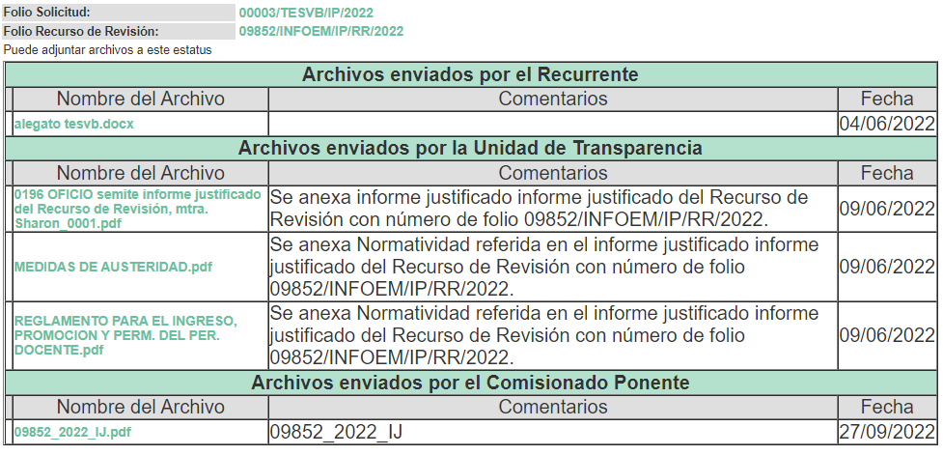

De lo anterior, se advierte que en fecha veintisiete de septiembre de dos mil veintidós, se puso a la vista de LA RECURRENTE el Informe Justificado correspondiente, el cual consta de los documentos electrónicos siguientes

- “0196 OFICIO semite informe justificado del Recurso de Revisión, mtra. Sharon_0001.pdf”, mismo que contiene el oficio con número 210C1901000200S/0196/2022, de fecha ocho de junio de dos mil veintidós, dirigido a la Comisionada Sharon Cristina Morales Martínez y signado por la titular de la Unidad de Transparencia mediante el cual rinde su informe justificado respectivo.
- “MEDIDAS DE AUSTERIDAD.pdf” mismo que contiene la Gaceta de Gobierno del Estado de México de fecha catorce de mayo de dos mil veintiuno, mediante la cual se expiden las MEDIDAS DE AUSTERIDAD Y CONTENCIÓN AL GASTO PÚBLICO DEL PODER EJECUTIVO DEL GOBIERNO DEL ESTADO DE MÉXICO.
- “REGLAMENTO PARA EL INGRESO, PROMOCION Y PERM. DEL PER. DOCENTE.pdf” que de cuyo análisis de contenido se advierte el REGLAMENTO PARA EL INGRESO, PROMOCION Y PERM. DEL PER. DOCENTE.pdf.

c) De la ampliación
En fecha cuatro de agosto de dos mil veintidós, se notificó el acuerdo de ampliación de plazo para resolver el presente Recurso de Revisión, previsto en el artículo 181, tercer párrafo de la Ley de Transparencia y Acceso a la Información Pública del Estado de México y Municipios.
Este organismo garante no pasa por alto justificar, que el plazo para emitir resolución en el presente asunto encuentra justificación en el alto número de recursos de revisión recibidos dentro del primer semestre del año dos mil veintidós, que, en comparación con los recibidos el año pasado dentro del mismo periodo, se ha incrementado aproximadamente un 400%, circunstancia atípica que ha rebasado las capacidades técnicas y humanas del personal encargado de la proyección de las resoluciones a dichos medios de impugnación.

Por ello, es menester precisar que, si bien se ha excedido el plazo para resolver el presente medio de impugnación, de conformidad con la ley de la materia, el plazo para emitir resolución se encuentra justificado en los elementos para medir su razonabilidad de asuntos conforme a los parámetros establecidos por diversos órganos jurisdiccionales federales, aplicables también en procedimientos análogos, como el que nos ocupa.

Así, en términos de lo que establecen los artículos 8.1 y 25 de la Convención Americana sobre Derechos Humanos, los recursos deben ser sencillos y resolverse en el menor tiempo posible, tomando en consideración la dilación total del procedimiento; esto es, en un plazo razonable.

En ese sentido, el legislador fijó los términos procesales en las leyes, de manera general, sin que pudiera prever la variada gama de casos que son resueltos por los órganos jurisdiccionales o cuasi jurisdiccionales, tanto por la complejidad de los hechos, como por el número de casos que conocen.

Por ello, excepcionalmente, si un asunto es resuelto con posterioridad a los plazos señalados por la norma debe analizarse la razonabilidad del tiempo necesario para su resolución, atentos a los siguientes criterios:

- Complejidad del asunto: La complejidad de la prueba, la pluralidad de sujetos procesales, el tiempo transcurrido, las características y contexto del recurso.
- Actividad Procesal del interesado: Acciones u omisiones del interesado.
- Conducta de la Autoridad: Las Acciones u omisiones realizadas en el procedimiento. Así como si la autoridad actuó con la debida diligencia.
- La afectación generada en la situación jurídica de la persona involucrada en el proceso: Violación a sus derechos humanos.

De modo que, cuando se trate de un asunto excepcional, por alguna o todas las características mencionadas o bien, cuando el ingreso de asuntos al órgano jurisdiccional o cuasi jurisdiccional respectivo supere notoriamente al que podría considerarse normal, debe concluirse que es una excluyente de responsabilidad en relación con la actuación del funcionario, como ha acontecido en el caso que nos ocupa.

Argumento que encuentra sustento en la jurisprudencia P./J. 32/92 emitida por el Pleno de la Suprema Corte de Justicia de la Nación de rubro “TÉRMINOS PROCESALES. PARA DETERMINAR SI UN FUNCIONARIO JUDICIAL ACTUÓ INDEBIDAMENTE POR NO RESPETARLOS SE DEBE ATENDER AL PRESUPUESTO QUE CONSIDERÓ EL LEGISLADOR AL FIJARLOS Y LAS CARACTERÍSTICAS DEL CASO.”, visible en la Gaceta del Seminario Judicial de la Federación con el registro digital 205635.

Razones por las cuales cabe concluir que, la resolución al recurso de revisión se solventa hasta esta fecha, debido a que existe una excesiva carga de trabajo en desproporción a la capacidad de los recursos materiales y humanos con que cuenta este Instituto para atender la enorme demanda de usuarios que acuden para que se les garantice su Derecho de acceso a la información Pública y Protección de Datos Personales, aunado a la complejidad de los hechos a los que se refieren, así como al volumen del expediente, la extensión de los escritos y pruebas aportadas y desahogadas por las partes; lo que impide la tramitación de los recursos dentro de los términos legales previamente establecidos por la Ley, por tratarse de causas de fuerza mayor.

Al respecto, también son de considerar los criterios sostenidos por el Cuarto Tribunal Colegiado en Materia Administrativa del Primer Circuito, cuyos rubros y datos de identificación son los siguientes:
“PLAZO RAZONABLE PARA RESOLVER. DIMENSIÓN Y EFECTOS DE ESTE CONCEPTO CUANDO SE ADUCE EXCESIVA CARGA DE TRABAJO.” consultable en el Seminario Judicial de la Federación y su gaceta, con el registro digital 2002351.
“PLAZO RAZONABLE PARA RESOLVER. CONCEPTO Y ELEMENTOS QUE LO INTEGRAN A LA LUZ DEL DERECHO INTERNACIONAL DE LOS DERECHOS HUMANOS.”, visible en el Seminario Judicial de la Federación y su gaceta, con el registro digital 2002350.

Por ello, este organismo garante comprometido con la tutela de los derechos humanos confiados, señala que este exceso del plazo legal para resolver el presente asunto, resulta de carácter excepcional.

d) Cierre de Instrucción
Una vez analizado el estado procesal que guarda el expediente, el cinco de octubre de dos mil veintidós, la Comisionada Sharon Cristina Morales Martínez acordó el cierre de instrucción; así como, la remisión del mismo a efecto de ser resuelto, de conformidad con lo establecido en el artículo 185 fracciones VI y VIII de la Ley de Transparencia y Acceso a la Información Pública del Estado de México y Municipios; y,

CONSIDERANDO

PRIMERO. Competencia.
Este Instituto de Transparencia, Acceso a la Información Pública y Protección de Datos Personales del Estado de México y Municipios, es competente para conocer y resolver el presente Recurso Revisión, conforme a lo dispuesto en los artículos 6, Apartado A de la Constitución Política de los Estados Unidos Mexicanos; 5, párrafos trigésimo, trigésimo primero y trigésimo segundo, fracciones IV y V de la Constitución Política del Estado Libre y Soberano de México; ordinal 2, fracción II, 13, 29, 36, fracciones I y II, 176, 178, 179, 181 párrafo tercero y 185 de la Ley de Transparencia y Acceso a la Información Pública del Estado de México y Municipios; y 9, fracciones I y XXIV y 11 del Reglamento Interior del Instituto de Transparencia, Acceso a la Información Pública y Protección de Datos Personales del Estado de México y Municipios.

SEGUNDO. Interés.
El Recurso Revisión fue interpuesto por parte legítima, en atención a que se presentó por LA RECURRENTE, quien es la misma persona que formuló la solicitud de acceso a la Información Pública al SUJETO OBLIGADO, pues para ello, es necesario que el particular ingrese al SAIMEX mediante la utilización de su clave de usuario y contraseña.

TERCERO. Oportunidad.
El Recurso de Revisión fue interpuestos dentro del plazo de quince días hábiles, contados a partir del día siguiente al que LA RECURRENTE tuvo conocimiento de la respuesta impugnada; tal y como, lo prevé el artículo 178 de la Ley de Transparencia y Acceso a la Información Pública del Estado de México y Municipios, que establece:

“Artículo 178. El solicitante podrá interponer, por sí mismo o a través de su representante, de manera directa o por medios electrónicos, recurso de revisión ante el Instituto o ante la Unidad de Transparencia que haya conocido de la solicitud dentro de los quince días hábiles, siguientes a la fecha de la notificación de la respuesta.

A falta de respuesta del sujeto obligado, dentro de los plazos establecidos en esta Ley, a una solicitud de acceso a la información pública, el recurso podrá ser interpuesto en cualquier momento, acompañado con el documento que pruebe la fecha en que presentó la solicitud.

En el caso de que se interponga ante la Unidad de Transparencia, ésta deberá remitir el recurso de revisión al Instituto a más tardar al día siguiente de haberlo recibido.”

En esa tesitura, atendiendo a que EL SUJETO OBLIGADO notificó la respuesta a la solicitud de Acceso a la Información Pública el día veinticuatro de mayo de dos mil veintidós; así, el plazo de quince días hábiles que el artículo 178 de la Ley de la materia otorga a LA RECURRENTE para presentar los Recursos de Revisión, transcurrió del veinticinco de mayo al catorce de junio de dos mil veintidós, sin contemplar en el cómputo los días veintiocho y veintinueve de mayo, así como los días cuatro, cinco, once y doce de junio, todos de dos mil veintidós por corresponder a sábados y domingos, considerados como días inhábiles, en términos del artículo 3, fracción X de la Ley de Transparencia y Acceso a la Información Pública del Estado de México y Municipios.

En ese tenor, si el Recurso de Revisión que nos ocupa, se presentó el día treinta de mayo de dos mil veintidós este se encuentra dentro de los márgenes temporales previstos en el citado precepto legal y, por tanto, se considera oportuno.

CUARTO. Procedibilidad.
Del análisis efectuado se advierte que resulta procedente la interposición del Recurso y se concluye la acreditación plena de todos y cada uno de los elementos formales exigidos por el artículo 180 de la Ley de Transparencia y Acceso a la Información Pública del Estado de México y Municipios, que a la letra señala:

“Artículo 180. El recurso de revisión contendrá:
I. El sujeto obligado ante la cual se presentó la solicitud;
II. El nombre del solicitante que recurre o de su representante y, en su caso, del tercero interesado, así como la dirección o medio que señale para recibir notificaciones;
III. El número de folio de respuesta de la solicitud de acceso;
IV. La fecha en que fue notificada la respuesta al solicitante o tuvo conocimiento del acto reclamado, o de presentación de la solicitud, en caso de falta de respuesta;
V. El acto que se recurre;
VI. Las razones o motivos de inconformidad;
VII. La copia de la respuesta que se impugna y, en su caso, de la notificación correspondiente, en el caso de respuesta de la solicitud; y
VIII. Firma del recurrente, en su caso, cuando se presente por escrito, requisito sin el cual se dará trámite al recurso.
Adicionalmente, se podrán anexar las pruebas y demás elementos que considere procedentes someter a juicio del Instituto.
En ningún caso será necesario que el particular ratifique el recurso de revisión interpuesto.
En caso de que el recurso se interponga de manera electrónica no será indispensable que contengan los requisitos establecidos en las fracciones II, IV, VII y VIII.”
(Énfasis añadido)

QUINTO. Estudio y resolución del asunto.
Una vez determinada la vía sobre la que versará el presente recurso, y previa revisión del expediente electrónico formado en EL SAIMEX con motivo de la solicitud de información y del recurso a que da origen, es de señalar que el análisis del presente, se basará en el contenido íntegro de las actuaciones que obran en el expediente electrónico, para así estar en posibilidad esta Ponencia Resolutora de dictar el fallo correspondiente conforme a derecho, tomando en consideración los elementos aportados por las partes y respetando en todo momento al principio de máxima publicidad consagrado en la Constitución Política de los Estados Unidos Mexicanos, Constitución Política del Estado Libre y Soberano de México y demás leyes aplicables en la materia; así como, en los Tratados Internacionales en los que el Estado Mexicano sea parte, en concordancia con el párrafo tercero del artículo 1 de la Constitución Política de los Estados Unidos Mexicanos y los numerales 8 y 9 de la Ley de Transparencia y Acceso a la Información Pública del Estado de México y Municipios.

En primera instancia es importante precisar que, EL RECURRENTE solicitó al SUJETO OBLIGADO lo siguiente:

“Normativa y/o estatus por los que se rige la Comisión Interna Dictaminadora del Tecnológico de Estudios Superiores de Valle de Bravo en el proceso de selección de personal y la evaluación que lleva la Comisión Interna Dictaminadora. Estatus o normativa en donde se estipula el seguimiento para cubrir interinatos por incapacidad médica.” (Sic

Solicitud que se desagrega para quedar de la siguiente forma:

- Normativa y/o estatus por los que se rige la Comisión Interna Dictaminadora del Tecnológico de Estudios Superiores de Valle de Bravo en el proceso de selección de personal y la evaluación que lleva la Comisión Interna Dictaminadora.

- Estatus o normativa en donde se estipula el seguimiento para cubrir interinatos por incapacidad médica.

De la solicitud diseminada, cabe destacar que medularmente solicita la normatividad de ambos rubros y para ello, EL SUJETO OBLIGADO dio respuesta adjuntando el documento electrónico denominado “0180 OFICIO se remite respuesta de la solicitud 0003, C. Peticionario.pdf” de cuyo contenido se advierte el oficio con número 210C1901000200S/0180/2022, de fecha veintitrés de mayo de dos mil veintidós dirigido al peticionario de información y signado por la Titular de la Unidad de Transparencia, mediante el cual informa que la Comisión Interna Dictaminadora del Propio Tecnológico, fundamenta su actuación para el proceso de selección de personal y la evaluación que realiza la Comisión Interna Dictaminadora en el Reglamento para el Ingreso, Promoción y Permanencia de los Servidores Públicos Docentes del Tecnológico, publicado en fecha trece de agosto de dos mil dieciocho, con estatus vigente. Además, informa que el Tecnológico no cuenta con la figura de interinato por lo que no hay normatividad interna al respecto; como se advierte de la siguiente imagen:
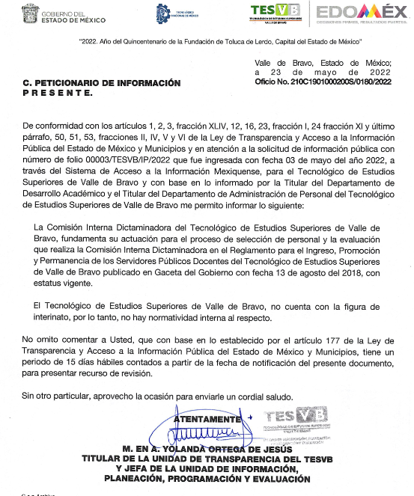
No conforme con la respuesta, el particular interpuso Recurso de Revisión, en donde se inconforma por cuanto hace al número 1 de la petición diseminada que si bien fue citado el documento peticionado, no lo proporcionan, incluso menciona que no le envía al menos una liga para consulta; y por cuanto hace a la petición marcada con el número 2 refiere que se le entregue la normativa de la cobertura de las materias por incapacidad médica del maestro y/o docente.

Por ello, se actualiza la causal de procedencia del Recurso de Revisión establecida en el artículo 179 fracción V que establece:

“Artículo 179. El recurso de revisión es un medio de protección que la Ley otorga a los particulares, para hacer valer su derecho de acceso a la información pública, y procederá en contra de las siguientes causas:

V. La entrega de información incompleta;”

(Énfasis añadido)

Luego entonces, resulta procedente analizar las constancias que integran el expediente electrónico del SAIMEX para determinar si con la información aportada por EL SUJETO OBLIGADO se puede tener por atendido el derecho de Acceso a la Información pública del particular

En primer término, es de precisar que se obvia el análisis de la competencia por parte del Sujeto Obligado, para generar, administrar o poseer la información solicitada, dado que éste ha asumido la misma, mediante su respuesta a la solicitud de información.
En efecto, el hecho de que el Sujeto Obligado haya asumido la información implica que la genera, posee o administra, en ejercicio de sus funciones de derecho público, es decir, no niega la existencia de la información solicitada, por el contrario, se pronuncia respecto de la información requerida, es por ello que se reitera, se asume que posee la información; por lo tanto, el estudio en específico se obvia dado que a nada práctico llevaría el alcance del mismo.

De hecho, el estudio de la naturaleza jurídica de la información pública solicitada, tiene por objeto determinar si ésta la genera, posee o administra el Sujeto Obligado; sin embargo, en aquellos casos en que éste la asume, implica en automático que la genera, posee o administra; por consiguiente, a nada práctico nos conduciría su estudio, ya que se insiste la información pública solicitada, ya fue asumida por el Sujeto Obligado.

Ahora bien, por cuanto hace a la petición diseminada marcada con el número 1 que es la siguiente:

- Normativa y/o estatus por los que se rige la Comisión Interna Dictaminadora del Tecnológico de Estudios Superiores de Valle de Bravo en el proceso de selección de personal y la evaluación que lleva la Comisión Interna Dictaminadora.

Como bien lo preciso el RECURRENTE, solo se le hizo del conocimiento mediante respuesta primigenia que la normativa que solicitaba y en la cual la Comisión Interna Dictaminadora del Tecnológico, llevaba a cabo el proceso de selección de personal y la evaluación era el Reglamento para el Ingreso, Promoción y Permanencia de los Servidores Públicos Docentes del Tecnológico, publicado en fecha trece de agosto de dos mil dieciocho, con estatus vigente; sin embargo no fue proporcionado dicho documento, siendo precisamente la inconformidad en la que estriba el Recurso del Recurrente.

No obstante ello, en vía de Informe Justificado, remite el archivo digital denominado REGLAMENTO PARA EL INGRESO, PROMOCION Y PERM. DEL PER. DOCENTE.pdf” el cual contiene la gaceta de gobierno número 001 1021 de fecha trece de agosto de dos mil dieciocho, la cual contiene el Reglamento para el Ingreso, Promoción y Permanencia de los Servidores Públicos Docentes del Tecnológico, como a continuación se advierte de la siguiente imagen (se anexa solo la primer foja de once para efectos ilustrativos):

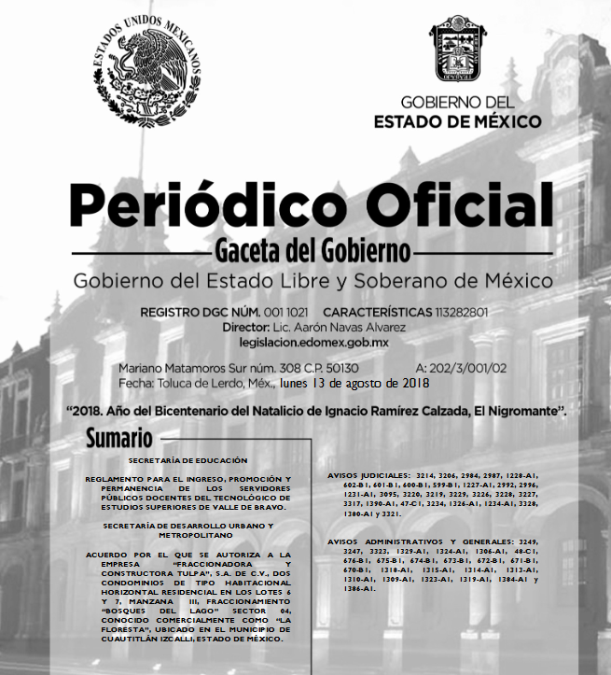

Por ello es que este instituto considera colmada la pretensión del RECURRENTE, al ser entregado no solo la información peticionada, sino el documento que contiene dicha información.

Ahora bien, por cuanto hace a la petición diseminada marcada con el número 2 que es la siguiente:

- Estatus o normativa en donde se estipula el seguimiento para cubrir interinatos por incapacidad médica.

Ante dicho requerimiento, la Titular de Transparencia proporciono la información que le remitieron los Sujetos Habilitados siendo el la Titular del Departamento de Desarrollo Académico y el Titular del Departamento de Administración de Personal del sujeto obligado, donde refieren que el Tecnológico no cuenta con la figura de interinato por lo que no hay normatividad interna al respecto; ante dicha respuesta, el RECURRENTE.

Cabe resaltar la idoneidad de los Sujetos Habilitados para proporcionar la información solicitada, pues de acuerdo al Manual General de Organización del Tecnológico de Estudios Superiores de Valle de Bravo el Titular del Departamento de Administración de Personal, cuenta con las siguientes atribuciones:
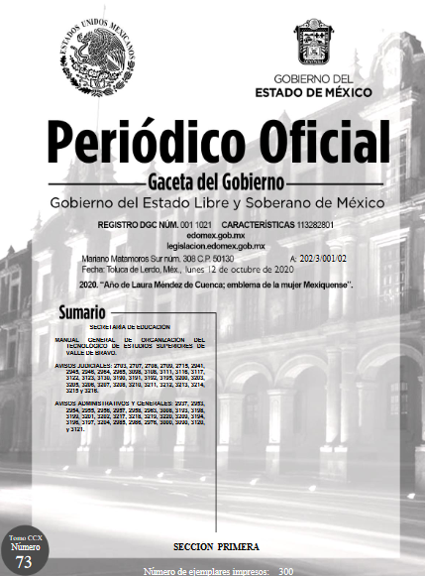
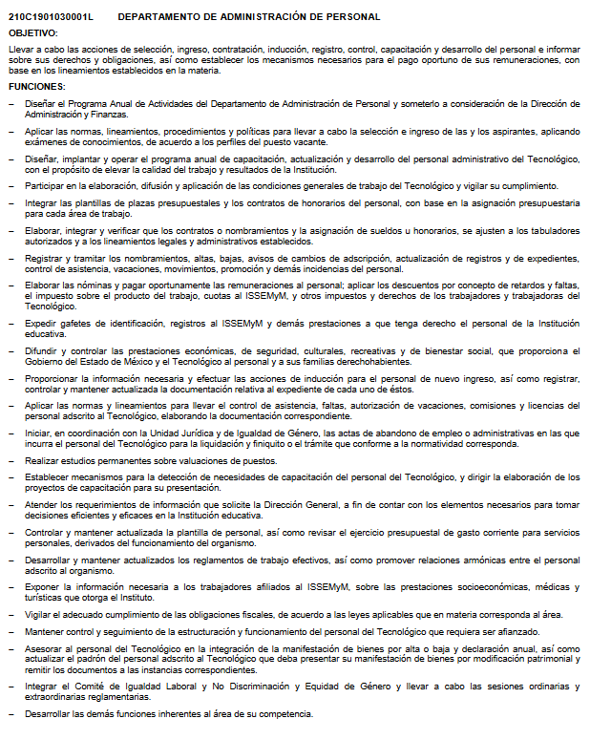
Así como el Titular del Departamento de Desarrollo Académico cuenta con las siguientes atribuciones:
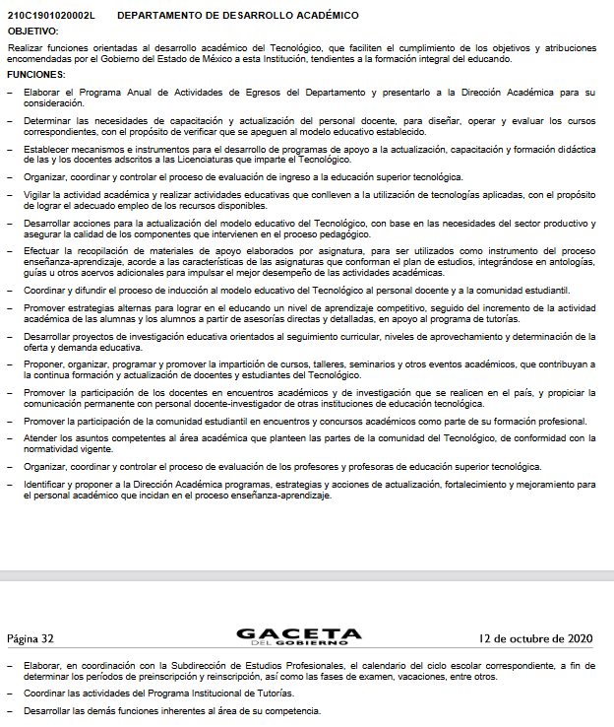

Normatividad que revela la idoneidad de estos departamentos para pronunciarse sobre la información peticionada, pues son encargados de la selección, ingreso, contratación, registro, capacitación y desarrollo del personal, así como las funciones orientadas al desarrollo académico de manera integral de sus alumnos; por ello al pronunciarse en sentido negativo, es que resulta eficaz su respuesta en sentido negativo al exponer que no se cuenta con la figura de interinato y por ende, no hay normatividad interna al respecto.

Es así que, del análisis realizado, este Órgano Garante advierte que la repuesta proporcionada por EL SUJETO OBLIGADO constituye un hecho negativo, por lo que, es evidente que éste no puede fácticamente obrar en sus archivos, ya que no puede probarse por ser lógica y materialmente imposible.

Por lo que podemos concluir que nos encontramos ante una notoria y evidente inexistencia fáctica de la información solicitada.

Cabe señalar que, el Pleno de este Órgano Garante, ha sostenido que cuando se está ante la presencia de un acto u hecho negativo, es decir, que no se actualiza la circunstancia por la cual EL SUJETO OBLIGADO en el ámbito de sus atribuciones, pudiese poseer en sus archivos la información solicitada, resultaría innecesaria una declaratoria de inexistencia en términos del artículo 49 fracción XIII de la Ley de Transparencia y Acceso a la Información Pública del Estado de México y Municipios, ante un hecho negativo resultan aplicables las siguientes tesis:

“INEXISTENCIA DE LA INFORMACIÓN. EL COMITÉ DE ACCESO A LA INFORMACIÓN PUEDE DECLARARLA ANTE SU EVIDENCIA, SIN NECESIDAD DE DICTAR MEDIDAS PARA SU LOCALIZACIÓN. Los artículos 46 de la Ley Federal de Transparencia y Acceso a la Información Pública Gubernamental y 30, segundo párrafo, del Reglamento de la Suprema Corte de Justicia de la Nación y del Consejo de la Judicatura Federal para la aplicación de la Ley Federal de Transparencia y Acceso a la Información Pública Gubernamental, disponen que cuando los documentos no se encuentren en los archivos de la respectiva Unidad Administrativa, se deberá remitir al Comité la solicitud de acceso y el oficio donde se manifieste tal circunstancia, para que éste analice el caso y tome las medidas pertinentes para localizar en la Unidad Administrativa correspondiente el documento solicitado y, de no encontrarlo, expida una resolución que confirme la inexistencia del mismo. Ello no obsta para concluir que cuando la referida Unidad señala, o el mencionado Comité advierte que el documento solicitado no existe en virtud de que no tuvo lugar el acto cuya realización supuestamente se reflejó en aquél, resulta innecesario dictar alguna medida para localizar la información respectiva, al evidenciarse su inexistencia.
Clasificación de Información 35/2004-J, deriva de la solicitud de acceso a la información de Daniel Lizárraga Méndez.- 15 de noviembre de 2004.- Unanimidad de votos”.

HECHOS NEGATIVOS, NO SON SUSCEPTIBLES DE DEMOSTRACION. Tratándose de un hecho negativo, el Juez no tiene por qué invocar prueba alguna de la que se desprenda, ya que es bien sabido que esta clase de hechos no son susceptibles de demostración.”

Por lo anterior, y derivado del análisis expuesto, se concluye que se está en presencia de un hecho negativo, por lo que, en este sentido resulta innecesario realizar un Acuerdo de Inexistencia.

Así, de conformidad con lo establecido en el artículo 12 de la Ley de Transparencia y Acceso a la Información Pública del Estado de México y Municipios, EL SUJETO OBLIGADO sólo proporcionará la información que obra en sus archivos, lo que a contrario sensu significa que no se está obligado a proporcionar lo que no obre en los mismos; ello con relación al artículo 143 de la Constitución Política del Estado Libre y Soberano de México, pues las autoridades sólo están facultadas para realizar lo que expresamente les faculta la Ley u ordenamientos jurídicos.

Ante tal negativa es que el RECURRENTE se inconforma a través del Recurso de Revisión, argumentando que al no contar con estatus o normativa en donde se estipula el seguimiento para cubrir interinatos por incapacidad médica, se le entregara la normatividad de cobertura de las materias por incapacidad médica del maestro y/o docente; agravios que resultan improcedentes, al tratarse de peticiones adicionales o plus petitio; esto es, una nueva solicitud de información hecha por el hoy RECURRENTE; pues de la peticiones mencionadas, se advierte que solicita la normatividad de cobertura de las materias por incapacidad médica del maestro y/o docente; sin embargo, esto no fue requerido en la solicitud primigenia, pues es claro que sus peticiones resultan novedosas y no fueron conocidas por el SUJETO OBLIGADO al dar respuesta a su requerimiento, ya que en su petición primigenia el RECURRENTE es claro, pues solicitó el estatus o normativa en donde se estipula el seguimiento para cubrir interinatos por incapacidad médica, recibiendo una negativa del SUJEO OBLIGADO por inexistencia fáctica de la información; por ende al no formar parte de la Litis natural, resultaría injustificado el reproche de la no correspondencia de la entrega.
Sirve de apoyo a lo anterior, el siguiente criterio:
“Es improcedente ampliar las solicitudes de acceso a información, a través de la interposición del recurso de revisión. En términos de los artículos 155, fracción VII de la Ley General de Transparencia y Acceso a la Información Pública, y 161, fracción VII de la Ley Federal de Transparencia y Acceso a la Información Pública, en aquellos casos en que los recurrentes, mediante su recurso de revisión, amplíen los alcances de la solicitud de información inicial, los nuevos contenidos no podrán constituir materia del procedimiento a sustanciarse por el Instituto Nacional de Transparencia, Acceso a la Información y Protección de Datos Personales; actualizándose la hipótesis de improcedencia respectiva.”

Además, por analogía la siguiente tesis jurisprudencial número VI. 2º. A. J/7, publicada en el Semanario Judicial de la Federación y su gaceta, bajo el número de registro 178,788, que a la letra dice:
“CONCEPTOS DE VIOLACIÓN EN EL AMPARO DIRECTO. INOPERANCIA DE LOS QUE INTRODUCEN CUESTIONAMIENTOS NOVEDOSOS QUE NO FUERON PLANTEADOS EN EL JUICIO NATURAL. Si en los conceptos de violación se formulan argumentos que no se plantearon ante la Sala Fiscal que dictó la sentencia que constituye el acto reclamado, los mismos son inoperantes, toda vez que resultaría injustificado examinar la constitucionalidad de la sentencia combatida a la luz de razonamientos que no conoció la autoridad responsable, pues como tales manifestaciones no formaron parte de la litis natural, la Sala no tuvo la oportunidad legal de analizarlas ni de pronunciarse sobre ellas.

No pasa desapercibido que, en vía de informe justificado, el SUJETO OBLIGADO proporciona los archivos digitales denominados:

- 0196 OFICIO semite informe justificado del Recurso de Revisión, mtra. Sharon_0001.pdf”, mismo que contiene el oficio con número 210C1901000200S/0196/2022, de fecha ocho de junio de dos mil veintidós, dirigido a la Comisionada Sharon Cristina Morales Martínez y signado por la titular de la Unidad de Transparencia mediante el cual rinde su informe justificado respectivo, el cual medularmente contiene lo siguiente:

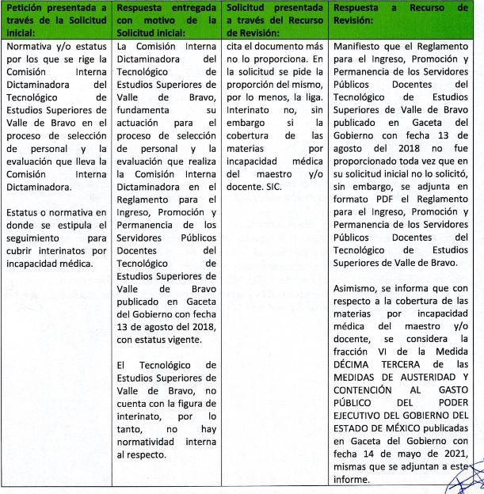
- “MEDIDAS DE AUSTERIDAD.pdf” mismo que contiene la Gaceta de Gobierno del Estado de México de fecha catorce de mayo de dos mil veintiuno, mediante la cual se expiden las MEDIDAS DE AUSTERIDAD Y CONTENCIÓN AL GASTO PÚBLICO DEL PODER EJECUTIVO DEL GOBIERNO DEL ESTADO DE MÉXICO, como se plasma en la siguiente imagen:

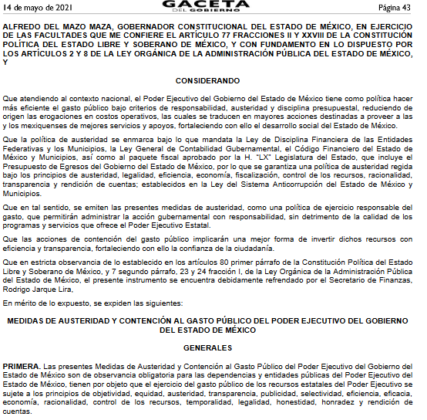

Archivos mediante los cuales, en aras de garantiza el efectivo acceso a la información del ciudadano, proporciona lo solicitado por el RECURRENTE en vía novedosa siendo lo relativo al estatus o normativa en donde se estipula el seguimiento para cubrir interinatos por incapacidad médica, pues precisó que dentro de documento entregado titulado Medidas de austeridad y contención al gasto público del Poder Ejecutivo del Gobierno del Estado de México se consideraba dar respuesta en la fracción VI de la Medida Décimo Tercera, proporcionado dicho documento, el cual se plasma lo medular en las siguientes imágenes:

Asimismo, no se omite comentar que, al haber existido un pronunciamiento por parte del SUJETO OBLIGADO, a fin de dar respuesta a la solicitud planteada, vía informe justificado, este Instituto no está facultado para manifestarse sobre la veracidad de la información proporcionada, ello en atención a lo plasmado en el artículo 36 de la Ley de la Materia, en el cual se advierten los rubros de competencia y atribuciones.

Sirve de sustento a lo anterior, el criterio 31/10 emitido por el entonces Instituto Federal de Acceso a la Información y Protección de Datos, ahora Instituto Nacional de Acceso a la Información y Protección de Datos, el cual refiere:

“El Instituto Federal de Acceso a la Información y Protección de Datos no cuenta con facultades para pronunciarse respecto de la veracidad de los documentos proporcionados por los sujetos obligados. El Instituto Federal de Acceso a la Información y Protección de Datos es un órgano de la Administración Pública Federal con autonomía operativa, presupuestaria y de decisión, encargado de promover y difundir el ejercicio del derecho de acceso a la información; resolver sobre la negativa de las solicitudes de acceso a la información; y proteger los datos personales en poder de las dependencias y entidades. Sin embargo, no está facultado para pronunciarse sobre la veracidad de la información proporcionada por las autoridades en respuesta a las solicitudes de información que les presentan los particulares, en virtud de que en los artículos 49 y 50 de la Ley Federal de Transparencia y Acceso a la Información Pública Gubernamental no se prevé una causal que permita al Instituto Federal de Acceso a la Información y Protección de Datos conocer, vía recurso revisión, al respecto. Expedientes: 2440/07 Comisión Federal de Electricidad - Alonso Lujambio Irazábal 0113/09 Instituto de Seguridad y Servicios Sociales de los Trabajadores del Estado – Alonso Lujambio Irazábal 1624/09 Instituto Nacional para la Educación de los Adultos - María Marván Laborde 2395/09 Secretaría de Economía - María Marván Laborde 0837/10 Administración Portuaria Integral de Veracruz, S.A. de C.V. – María Marván Laborde
Criterio 31/10” (sic)

En virtud de todo lo anteriormente expuesto, este Órgano Colegiado advierte que en el caso se actualiza la causal de sobreseimiento prevista en la fracción III del artículo 192 de la Ley de Transparencia y Acceso a la Información Pública del Estado de México y Municipios, que a la letra dice:

“Artículo 192. El recurso será sobreseído, en todo o en parte, cuando una vez admitido, se actualicen alguno de los siguientes supuestos:
(…)
III. El sujeto obligado responsable del acto lo modifique o revoque de tal manera que el Recurso de Revisión quede sin materia;
(Énfasis añadido)

Por analogía, se cita la Tesis emitida por el Séptimo Tribunal Colegiado en Materia Civil del Primer Circuito que en su literalidad, establece lo siguiente:

“SOBRESEIMIENTO EN EL JUICIO DE AMPARO DIRECTO. IMPIDE EL ESTUDIO DE LAS VIOLACIONES PROCESALES PLANTEADAS EN LOS CONCEPTOS DE VIOLACIÓN. El sobreseimiento en el juicio de amparo directo provoca la terminación de la controversia planteada por el quejoso en la demanda de amparo, sin hacer un pronunciamiento de fondo sobre la legalidad o ilegalidad de la sentencia reclamada. Por consiguiente, si al sobreseerse en el juicio de amparo no se pueden estudiar los planteamientos que se hacen valer en contra del fallo reclamado, tampoco se deben analizar las violaciones procesales propuestas en los conceptos de violación, dado que, la principal consecuencia del sobreseimiento es poner fin al juicio de amparo sin resolver la controversia en sus méritos.

SÉPTIMO TRIBUNAL COLEGIADO EN MATERIA CIVIL DEL PRIMER CIRCUITO.
Amparo directo 699/2008. Mariana Leticia González Steele. 13 de noviembre de 2008. Unanimidad de votos. Ponente: Sara Judith Montalvo Trejo. Secretario: Arnulfo Mateos García.”

En consecuencia, el Pleno de este Instituto, en términos de lo dispuesto en el artículo 186, fracción I de la Ley de Transparencia y Acceso a la Información Pública del Estado de México y Municipios, determina SOBRESEER el Recurso de Revisión 09852/INFOEM/IP/RR/2022, puesto que el EL SUJETO OBLIGADO responsable del acto, mediante informe justificado, modificó la respuesta incompleta, entregando a cabalidad lo peticionado y por ende quedó sin materia el presente recurso.

Así, con fundamento en lo prescrito en los artículos 5, párrafos trigésimos, trigésimos primero, trigésimos segundos, fracciones IV y V, de la Constitución Política del Estado Libre y Soberano de México, y los artículos 2, fracción II, 9, 29, 36, fracciones I y II, 176, 178, 179, 181, 185, fracción I, 186, 188 y 192, fracción III de la Ley de Transparencia y Acceso a la Información Pública del Estado de México y Municipios, este Pleno:

RESUELVE

PRIMERO. Se SOBRESEE el Recurso de Revisión número 09852/INFOEM/IP/RR/2022, con fundamento en el artículo 192 fracción III de la Ley de Transparencia y Acceso a la Información Pública del Estado de México y Municipios, en atención a que el SUJETO OBLIGADO responsable del acto, mediante informe justificado modificó la respuesta incompleta y por ende quedó sin materia al entregar a cabalidad lo peticionado por LA RECURRENTE en términos del Considerando QUINTO de la presente resolución.

SEGUNDO. Notifíquese al Titular de la Unidad de Transparencia del SUJETO OBLIGADO para su conocimiento.

TERCERO. Notifíquese al RECURRENTE la presente resolución vía Sistema de Acceso a la Información Mexiquense SAIMEX.

CUARTO. Hágase del conocimiento al RECURRENTE que de conformidad con lo establecido en el artículo 196 de la Ley de Transparencia y Acceso a la Información Pública del Estado de México y Municipios, podrá impugnarla vía Juicio de Amparo en los términos de las leyes aplicables.

ASÍ LO RESUELVE, POR UNANIMIDAD DE VOTOS EL PLENO DEL INSTITUTO DE TRANSPARENCIA, ACCESO A LA INFORMACIÓN PÚBLICA Y PROTECCIÓN DE DATOS PERSONALES DEL ESTADO DE MÉXICO Y MUNICIPIOS, CONFORMADO POR LOS COMISIONADOS JOSÉ MARTÍNEZ VILCHIS; MARÍA DEL ROSARIO MEJÍA AYALA; SHARON CRISTINA MORALES MARTÍNEZ; LUIS GUSTAVO PARRA NORIEGA Y GUADALUPE RAMÍREZ PEÑA; EN LA TRIGÉSIMA SEXTA SESIÓN ORDINARIA CELEBRADA EL CINCO DE OCTUBRE DE DOS MIL VEINTIDÓS, ANTE EL SECRETARIO TÉCNICO DEL PLENO, ALEXIS TAPIA RAMÍREZ.
SCMM/BLA/DEMF/AGE

Resoluciones: • RRA 0196/16. Secretaría de Agricultura, Ganadería, Desarrollo Rural, Pesca y Alimentación. 13 de julio de 2016. Por unanimidad. Comisionado Ponente Joel Salas Suárez. • RRA 0130/16. Comisión Nacional del Agua. 09 de agosto de 2016. Por unanimidad. Comisionado Ponente María Patricia Kurczyn Villalobos. • RRA 0342/16. Colegio de Bachilleres. 24 de agosto de 2016. Por unanimidad. Comisionada Ponente Ximena Puente de la Mora.
SEGUNDO TRIBUNAL COLEGIADO EN MATERIA ADMINISTRATIVA DEL SEXTO CIRCUITO. Amparo directo 338/2001. Hilados de Lana, S.A. de C.V. 31 de octubre de 2001. Unanimidad de votos. Ponente: Amanda R. García González. Secretaria: Fernanda María Adela Talavera Díaz. Amparo directo 20/2002. Afianzadora Insurgentes, S.A. de C.V. 14 de febrero de 2002. Unanimidad de votos. Ponente: Omar Losson Ovando. Secretaria: Elsa María López Luna. Amparo directo 271/2002. Fianzas México Bital, S.A., Grupo Financiero Bital. 7 de noviembre de 2002. Unanimidad de votos. Ponente: Antonio Meza Alarcón. Secretario: Roberto Genchi Recinos. Amparo directo 181/2003. Constructora y Arrendadora Paquime, S.A. de C.V. 5 de junio de 2003. Unanimidad de votos. Ponente: Omar Losson Ovando. Secretaria: Elsa María López Luna. Amparo directo 137/2003. Oficentro Zanella, S.A. de C.V. 12 de junio de 2003. Unanimidad de votos. Ponente: Omar Losson Ovando. Secretaria: Elsa María López Luna. Véase: Apéndice al Semanario Judicial de la Federación 1917-2000, Tomo III, Materia Administrativa, página 267, tesis 250, de rubro: "CONCEPTOS DE VIOLACIÓN EN EL AMPARO DIRECTO. INEFICACIA DE LOS ARGUMENTOS NO PROPUESTOS A LA SALA FISCAL RESPONSABLE."

